Завдання для самостійного опрацювання
на 04 травня 2020 року

1 клас
Математика | Тема : «Письмове ділення з остачею трицифрових чисел на двоцифрові, якщо частка двоцифрова. Задачі на знаходження середнього арифметичного.  Робота за підручником  - Завдання 987. c. 155 (усно). Розглянь запис дії ділення і прочитай пояснення.  - Опрацювати завдання 988, с. 156. Завдання 991, с. 156. (усно)  - Розв’язати задачу 992, с. 156.  I кріль – 2 кг 200г  II кріль -1 кг 600 г  Знайти середню масу цих кролів-? Кг  Розв’язання  1)________________________(кг)- маса двох кролів  2)________________________(кг)- середня маса цих кролів  Відповідь :  - Перегляд відеоролику за посиланням :  https://www.youtube.com/watch?v=olS9__WNfe4&feature=youtu.be&fbclid=IwAR0ggaCU0uztSP0Mv5Lrm0X0OZgvAFqn0JuQjEMZNKiC4fOLT6xXyKZnAGw
Українська мова | Тема : « Що ми знаємо про речення?»  - Опрацювати робочий зошит з української мови впр 23,24 с.13.  - Перегляд презентації за посиланням :  https://naurok.com.ua/prezentaciya-dlya-4-go-klasu-na-temu-rechennya-11543.html?fbclid=IwAR03c8Kl8XvcgZmJWgtQvJCbdcD68oL7dheWqpu6mXQIEazorXHudEXIBZc  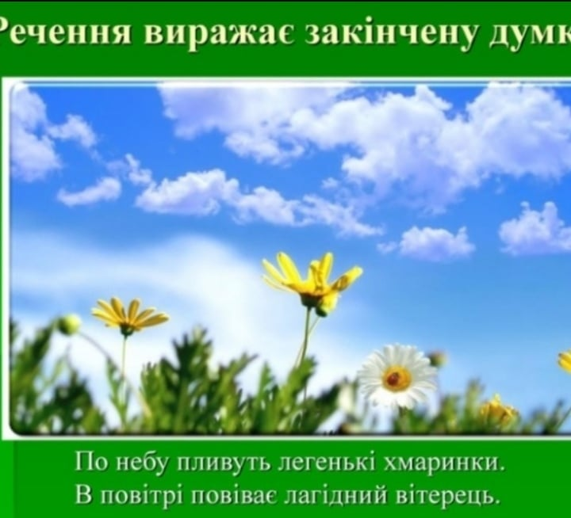  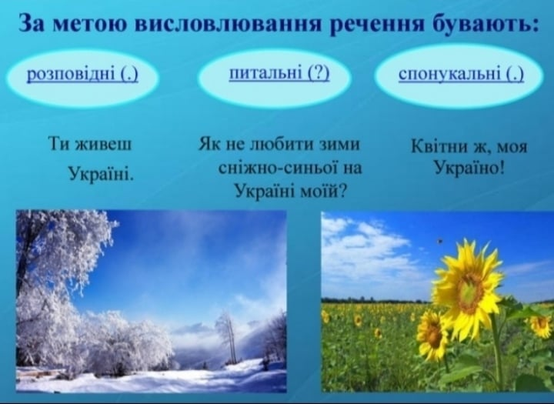  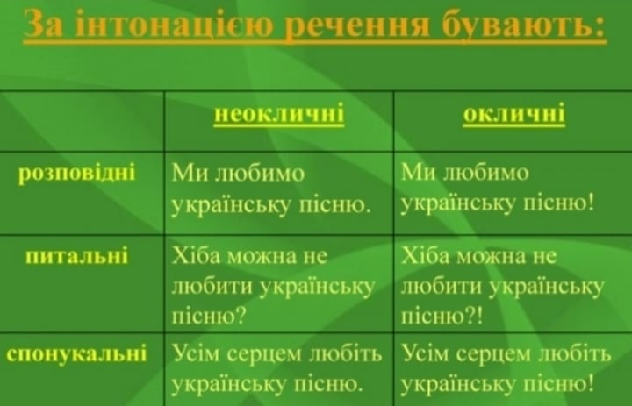  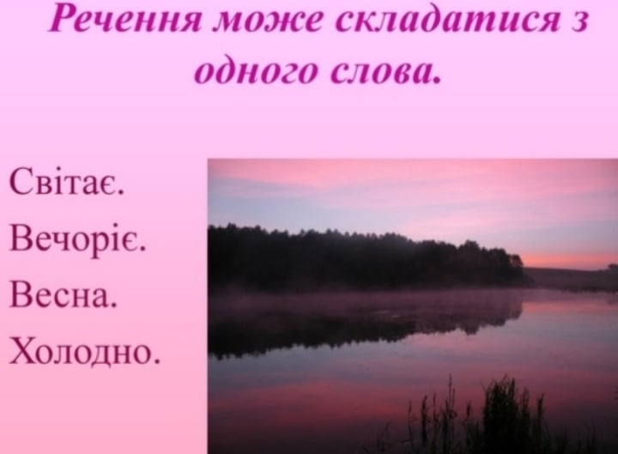  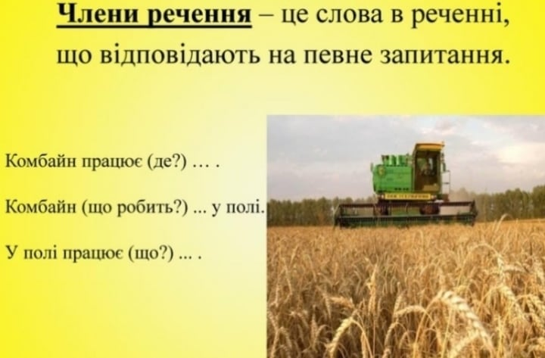  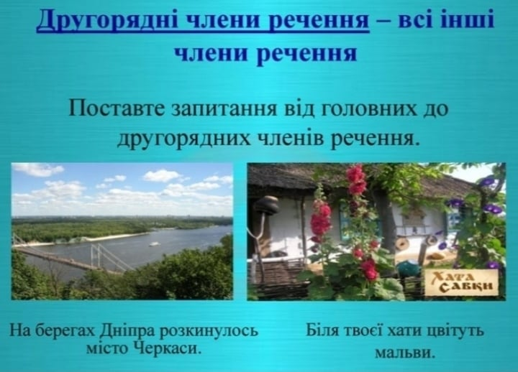  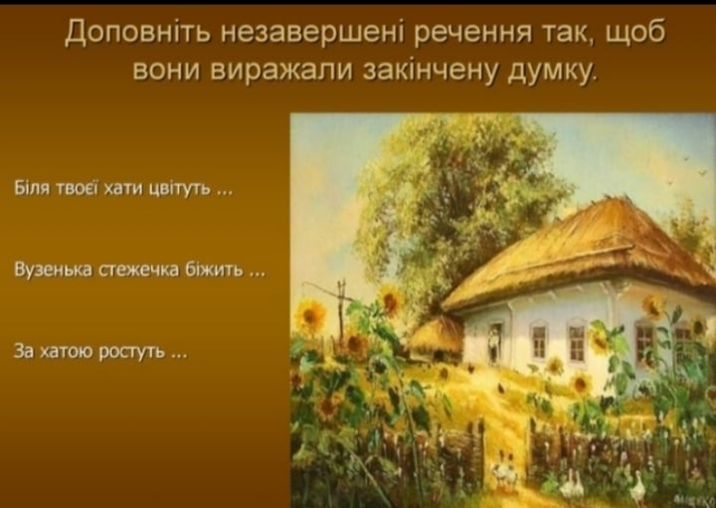  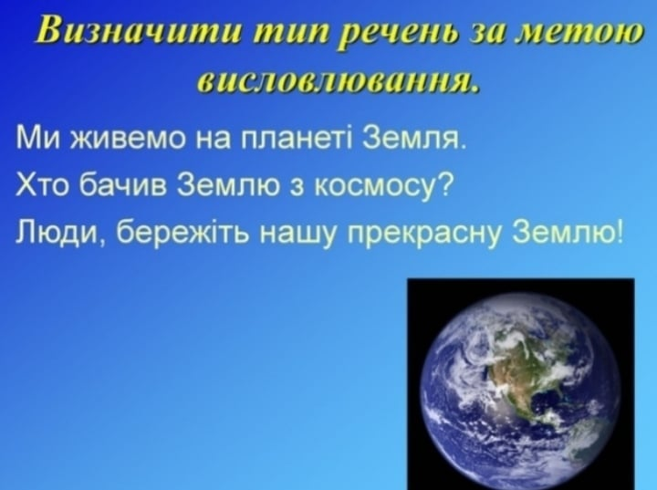  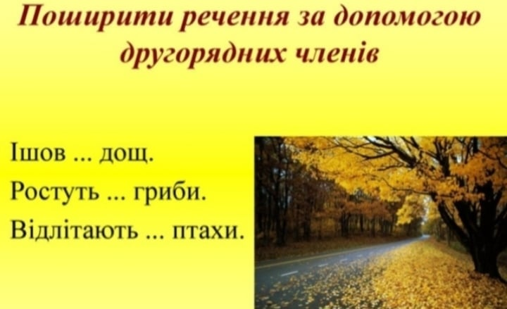  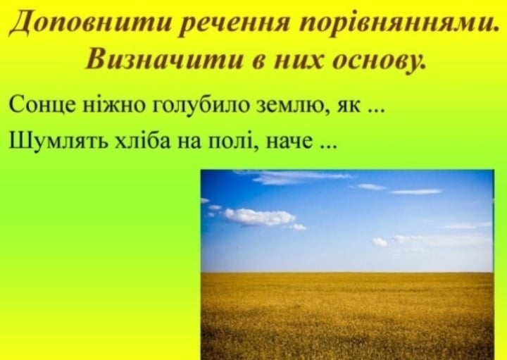
Читанння | Тема : «Василь Сухомлинський. Не загубив, а знайшов».  - Прочитати оповідання , визначити головну думку (с.159), відповісти на питання (с.160).  З якою метою батько дав синові таке, нелегке завдання ?  - Перегляд відеоролику за посиланням:  https://www.youtube.com/watch?v=zteDBXz_HYY&feature=youtu.be&fbclid=IwAR10VrU3vQXKuV-lCfaNo2ueIo87vpHymJheLgy4pLu7QcBgwkUZDP2Qf-o  https://www.youtube.com/watch?v=E0g3wUIHz_w&feature=youtu.be&fbclid=IwAR0iYMaU0CYjNtTOXh4A_-JnCrGFwauZ-nkW5mLYRqgHru-syuqtx0Z0rtM  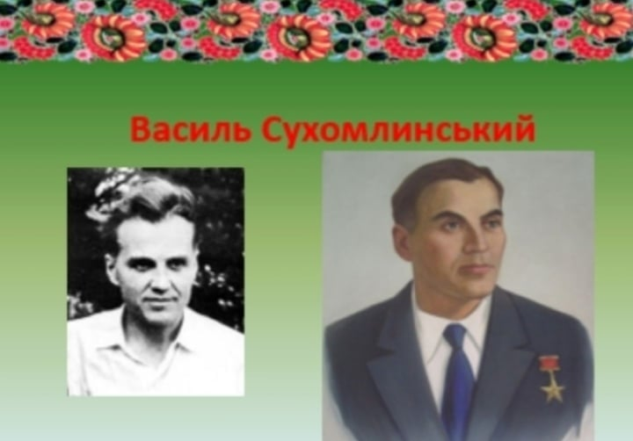  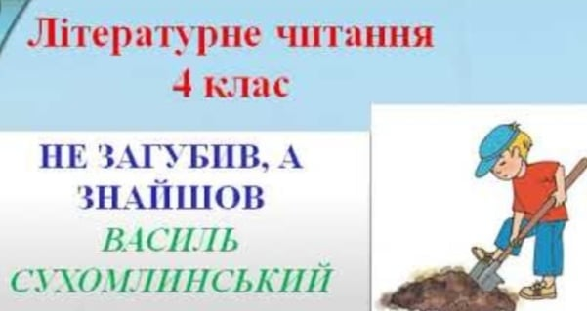  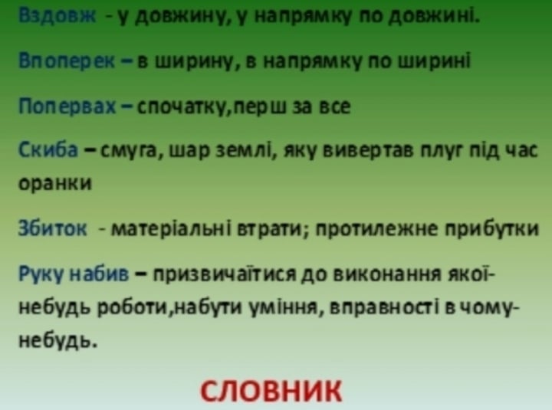  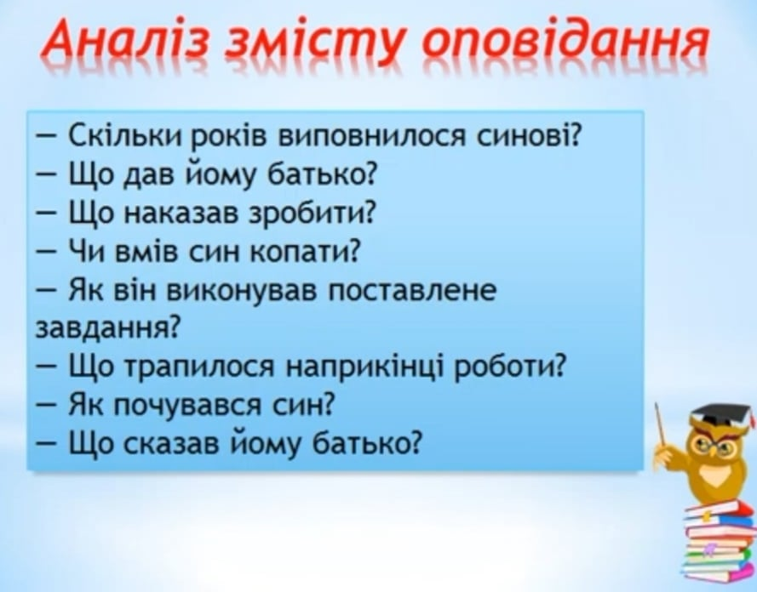  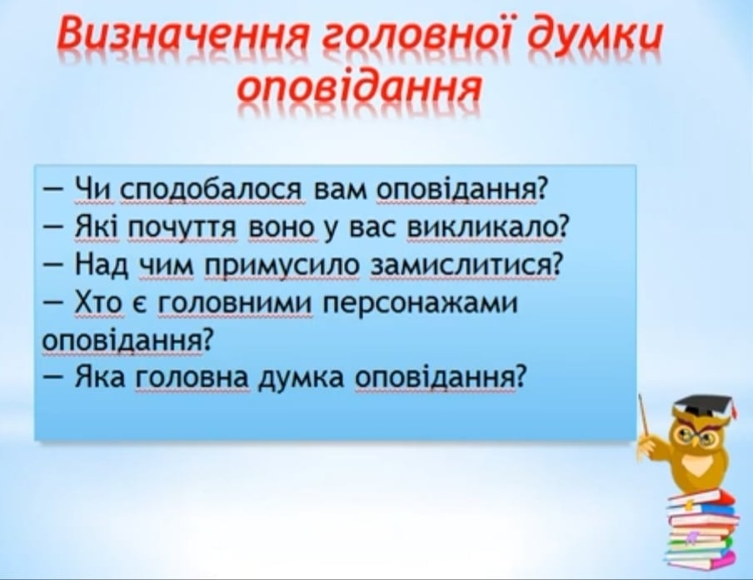
Англійська мова | Тема : «»  Переходь за посиланням та повторюй :  https://www.youtube.com/watch?v=4XJ1oE2RLG4  Запиши всі фрази в зошит в зошит.  Завдання 3 напиши своє ім*я і намалюй себе  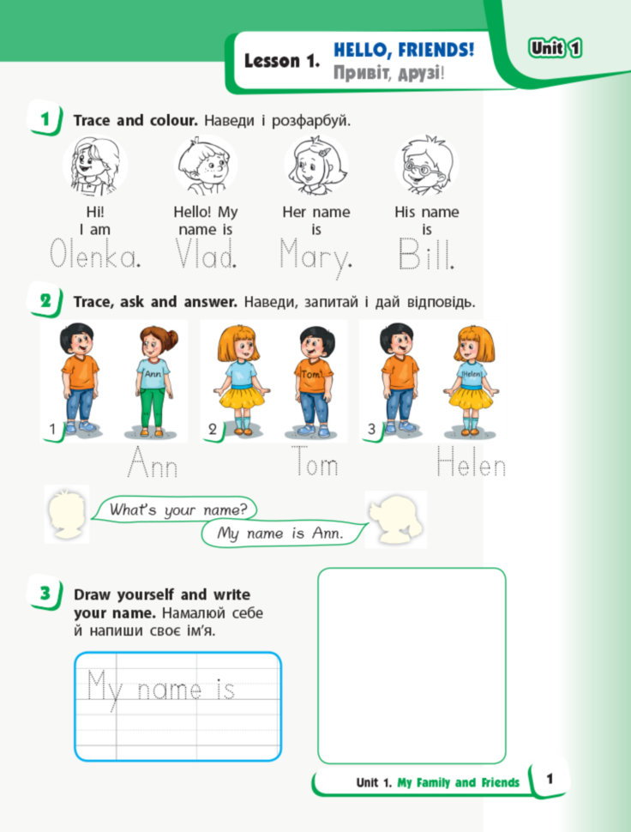  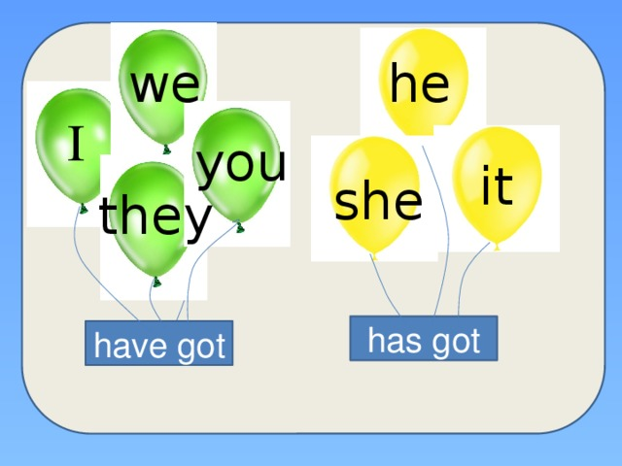  Встав потрібне:  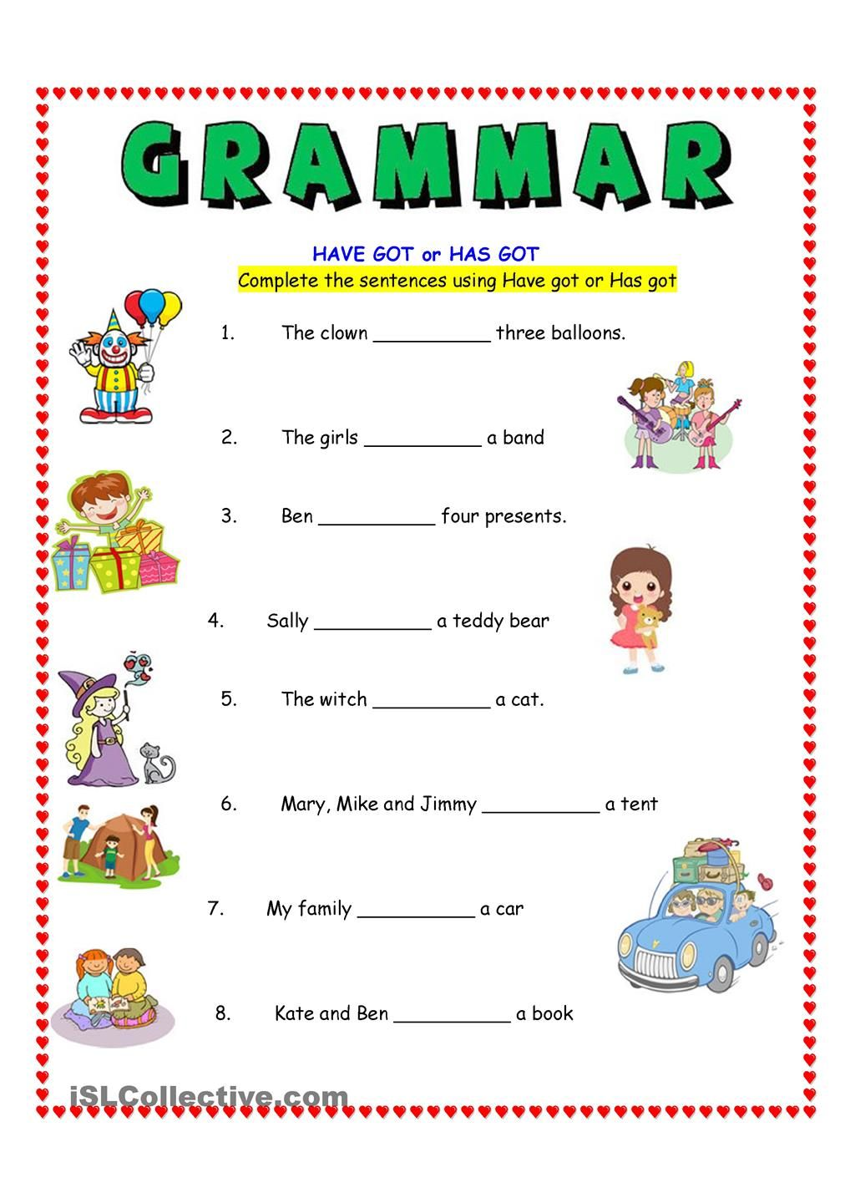–

2 клас
Читання | Завдання: ст. 131-133  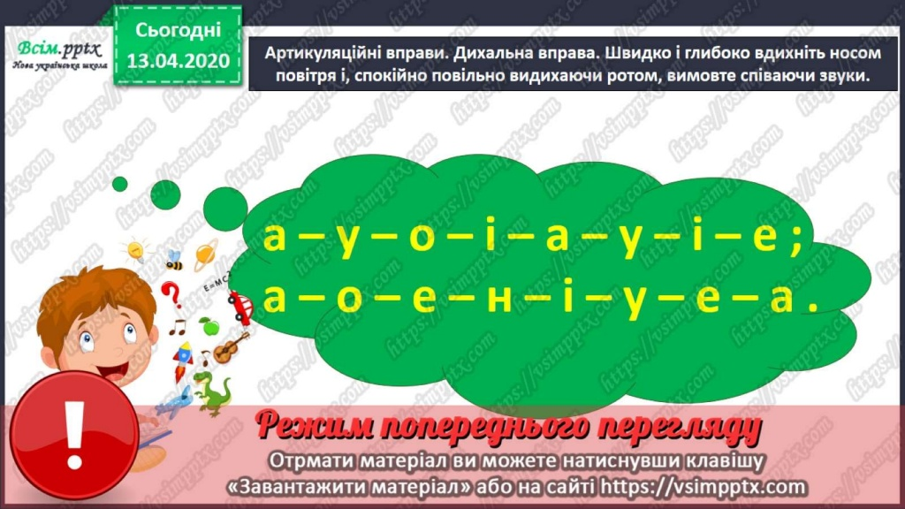  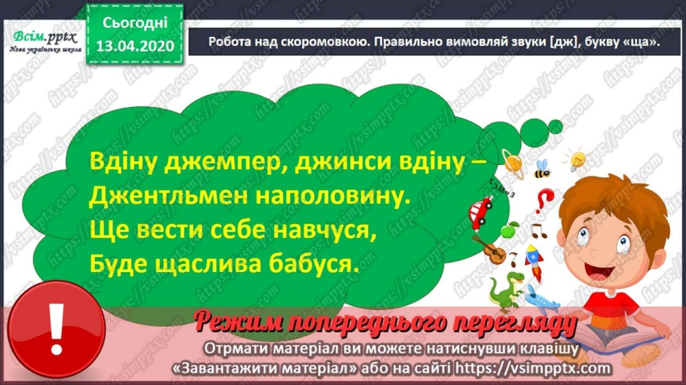  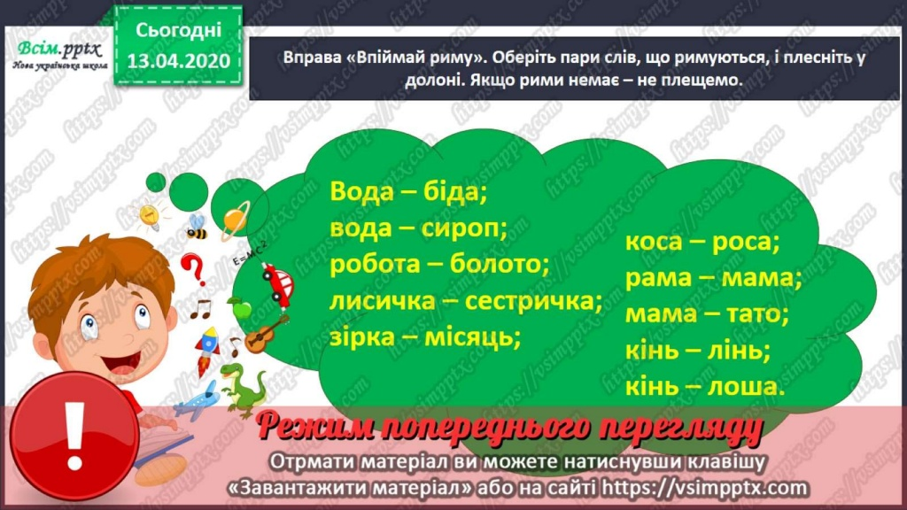  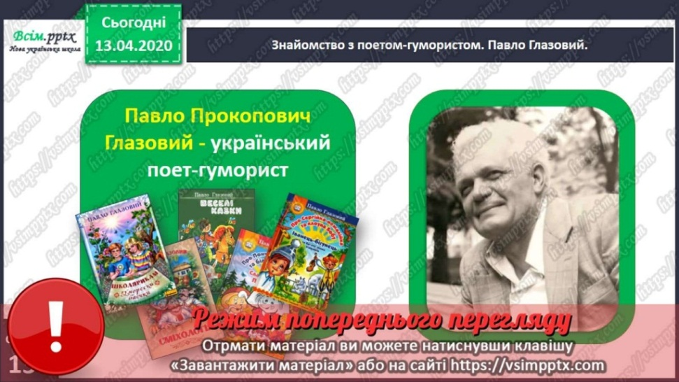  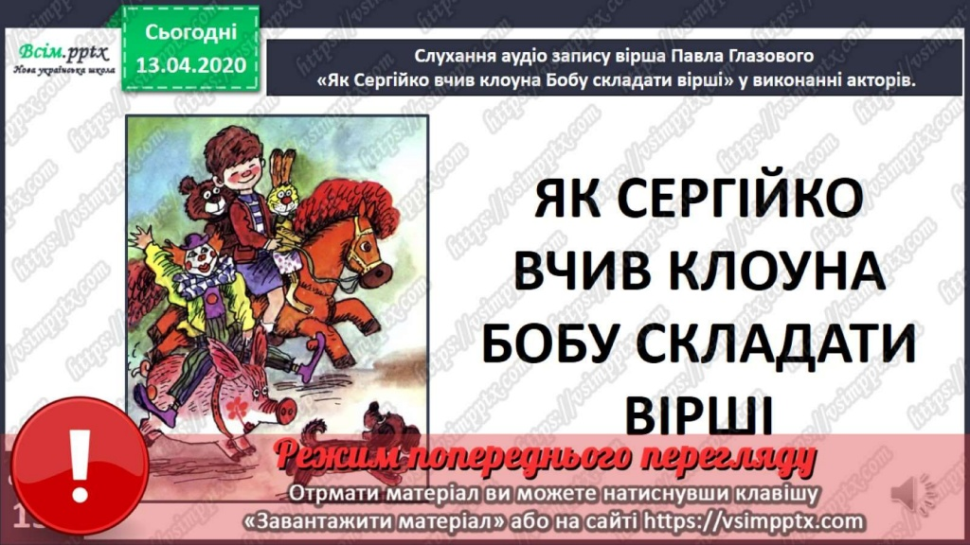  https://www.youtube.com/watch?v=pqx8tEsj1OA  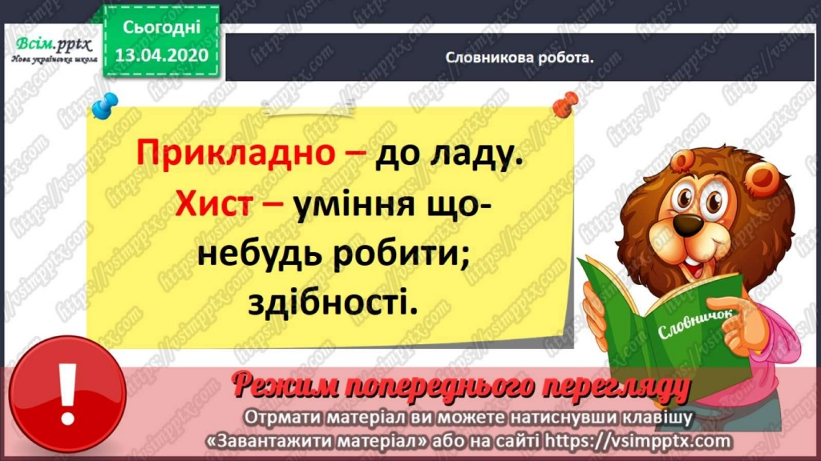  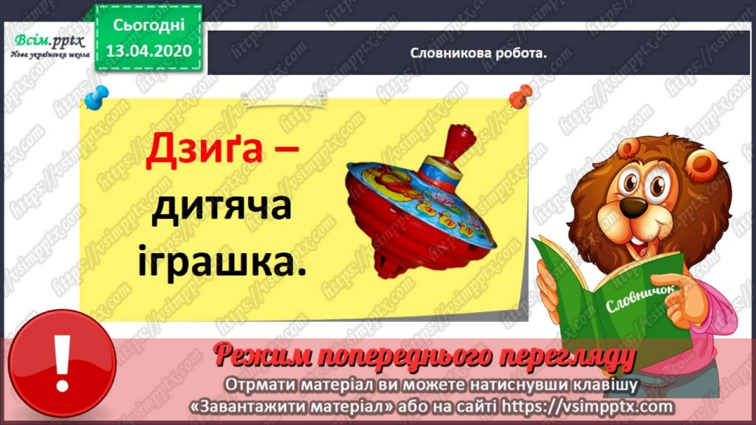  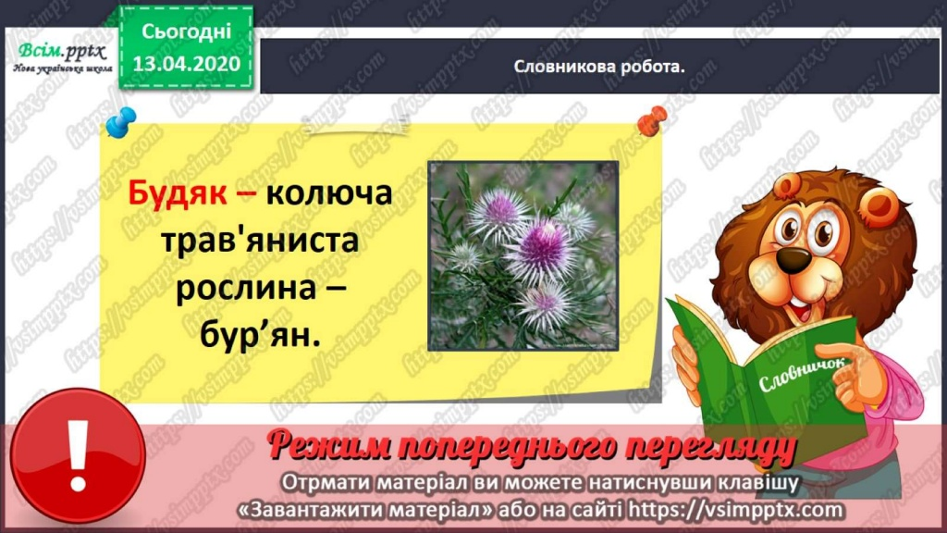  Прочитай самостійно «Як Сергійко вчив клоуна Бобу складати вірші».  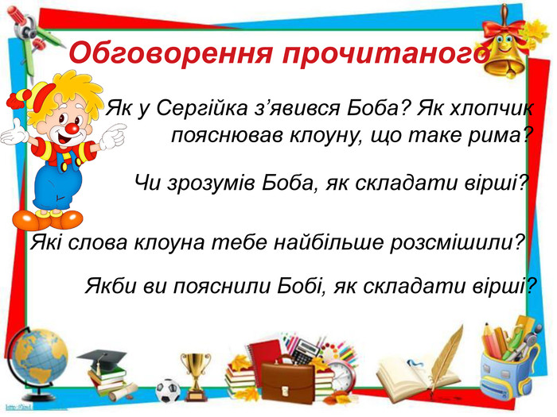  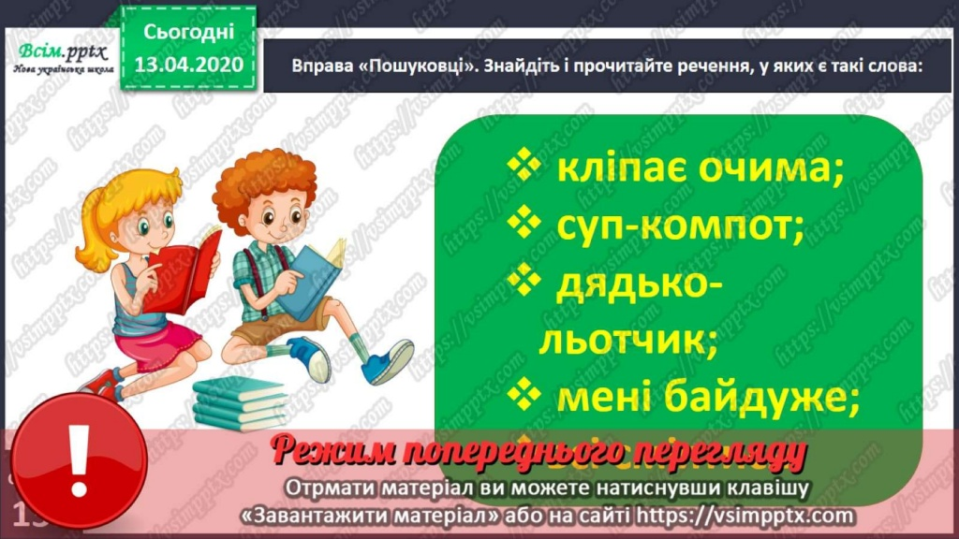  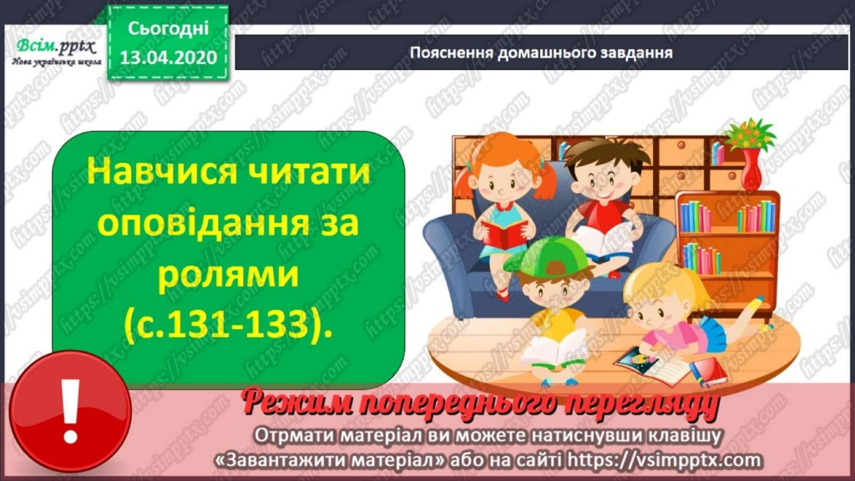
Українська мова | Завдання: робочий зошит ст. 75  Вправа 1. Виправ текст, уникаючи повторів тих самих слів.  Щука — хижа риба. Щука живе в річці. У щуки гострі зуби. Щука полює за малими карасями.  Щука — хижа риба. Вона живе в річці. У неї гострі зуби. Щука полює за малими карасями.  Вправа 2. Встав у текст пропущені слова. Уникай повторів тих самих слів.  Володі подарували маленьких рибок. __________ живуть в акваріумі. Хлопчик доглядає за ___________. ___________ звикли до Володі й не бояться _____________.  Володі подарували маленьких рибок. Вони живуть в акваріумі. Хлопчик доглядає за ними. Рибки звикли до Володі й не бояться його.  Вправа 3. Склади текст за світлиною і запитаннями. Уникай повторів тих самих слів. Запиши утворений текст.  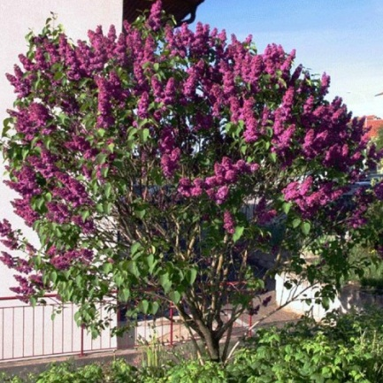  Що це за кущ? Це кущ бузку.  Коли цвіте? Він цвіте навесні.  Якого кольору квіти? Його квіти фіолетового кольору.  Люди назвали цей кущ бузком.  Навесні він вкривається дрібним цвітом. Його пахучі квітки милують погляд фіолетовими барвами.
Математика | Завдання: робочий зошит ст. 75  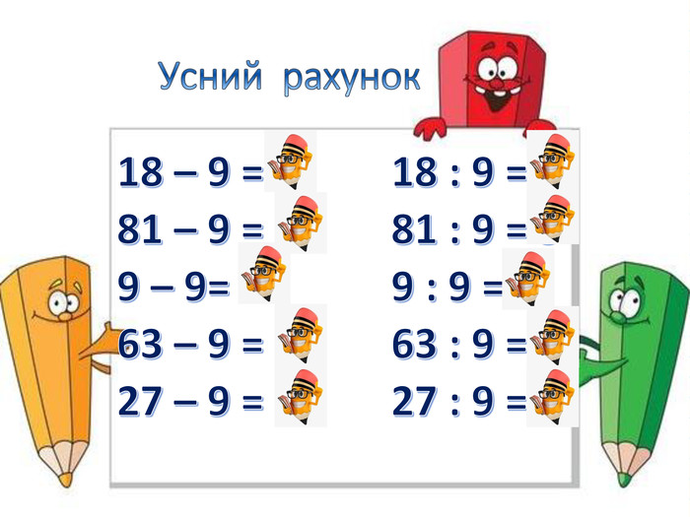  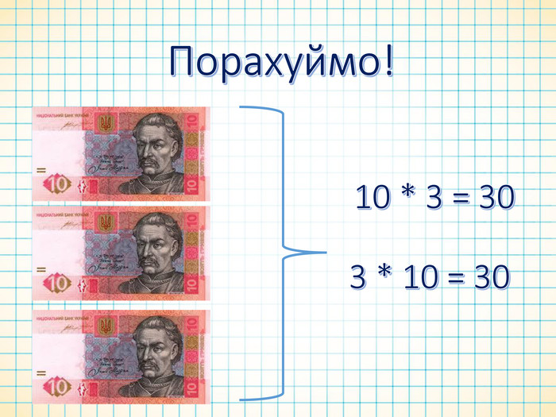  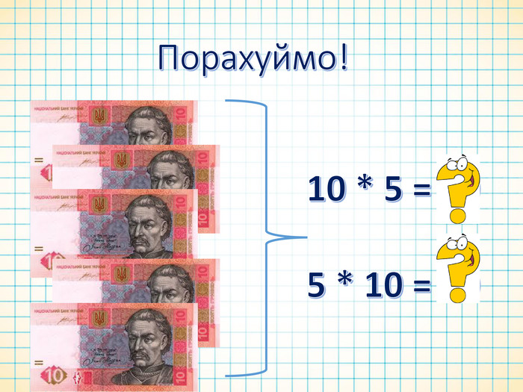  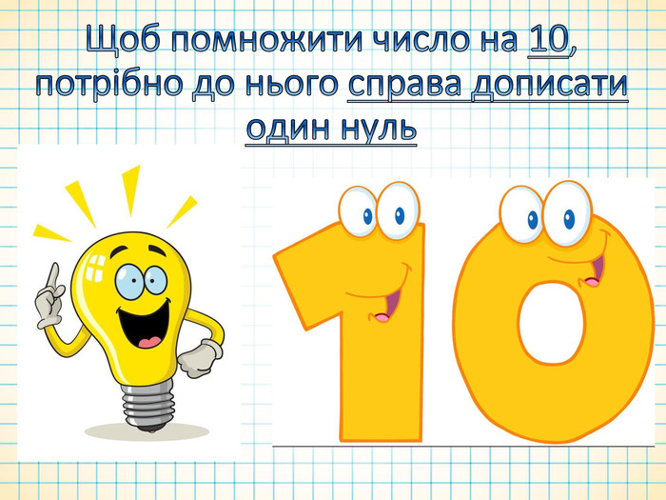  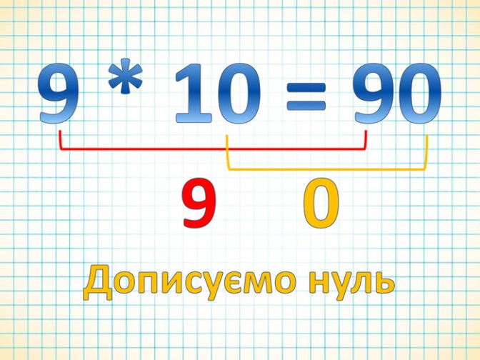  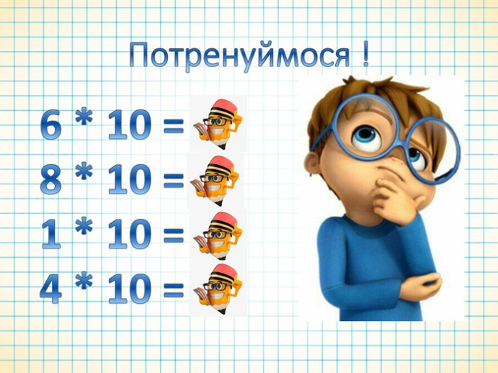  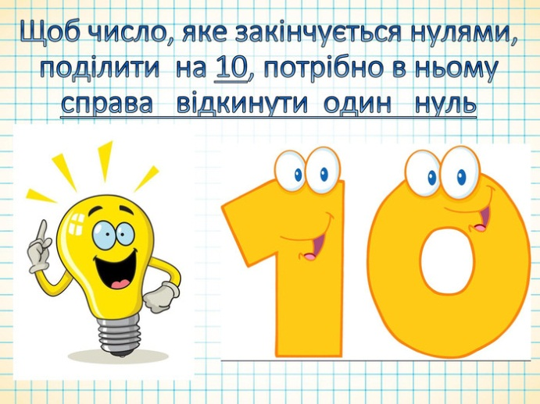  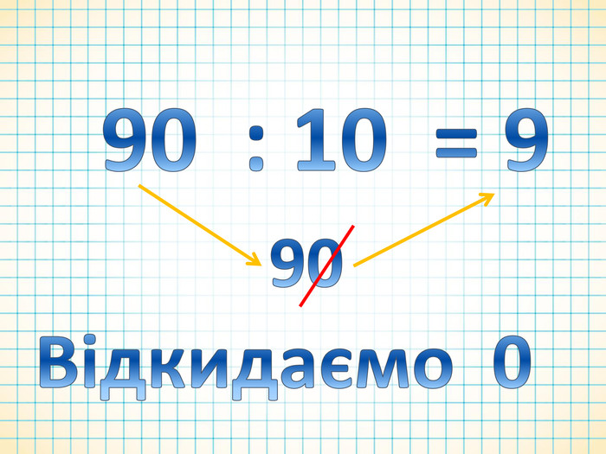  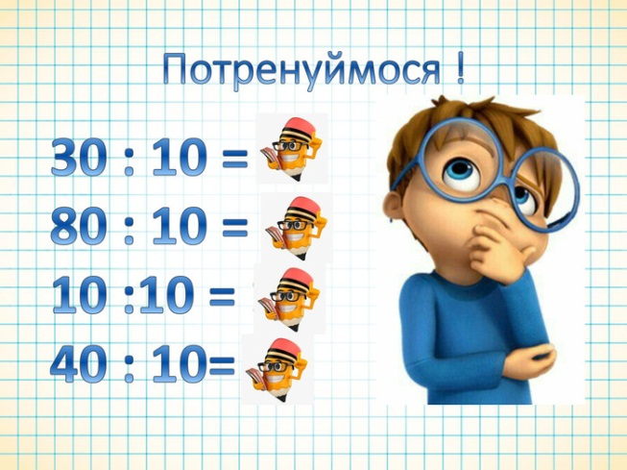  - № 1, заповни таблиці.  - № 2, обчисли та розфарбуй відповідно до результатів обчислень.  - № 3, розв′яжи задачу.
Основи здоров′я | Завдання: ст. 119-120  - Опрацюй матеріал в підручнику.  - Разом з дорослим напиши твір – мініатюру або намалюй малюнок на тему: «Як ти мрієш провести літні канікули»  Наприклад:  Скоро настануть канікули. Я мрію провести їх так.  Поїхати до бабусі у село. Там дуже цікаво. Мене чекають добрі друзі. Ми будемо ходити на озеро. Вода його чиста та прозора. Будемо засмагати під теплим літнім промінням та вчитися гарно плавати. У цей час малина та смородина пригостить мене гарним урожаєм. Бабуся спече пиріжки. А вони у неї дуже смачні.  Ось так я мрію провести літні канікули.  --------------------------------------------------------------------------------------  Скоро настануть канікули. Я мрію провести їх так.  Поїхати з татом у гори Карпати. Побачити озеро Синевир. Вода у ньому чиста та прозора, там плаває форель. Також канатною дорогою я хочу піднятися на вершину гори. Її краєвиди милуватимуть око. Лісові стежки наповнені таємничості. А ще мрію побачити швидку течію гірської річки, її пороги та водоспади.  Думаю подорож у Карпати буде чудовим відпочинком.  Я мрію на канікулах побувати в дитячому таборі.  Гадаю, там зможу відпочити, повеселитися. Дізнатися безліч нового. Познайомитися з новими людьми. Знайти багато хороших друзів. Побувати на екскурсіях. Побачити на власні очі нові незнайомі мені місця. Це будуть гори або море.  Ось так я б хотіла провести свої літні канікули.
Англійська мова | Скоромовка. Прочитай швидко  Why do you cry, Willy?  Why do you cry?  Why, Willy?  Why, Willy?  Why, Willy? Why?  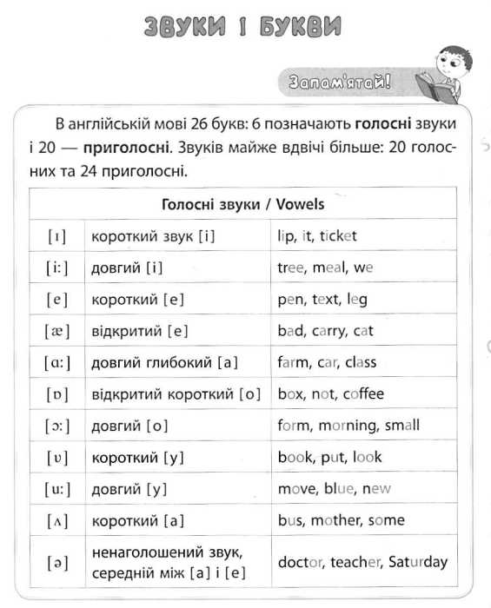  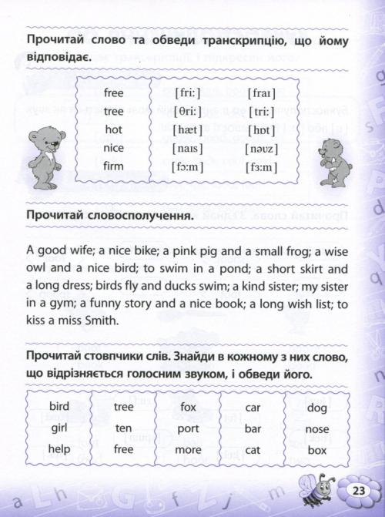  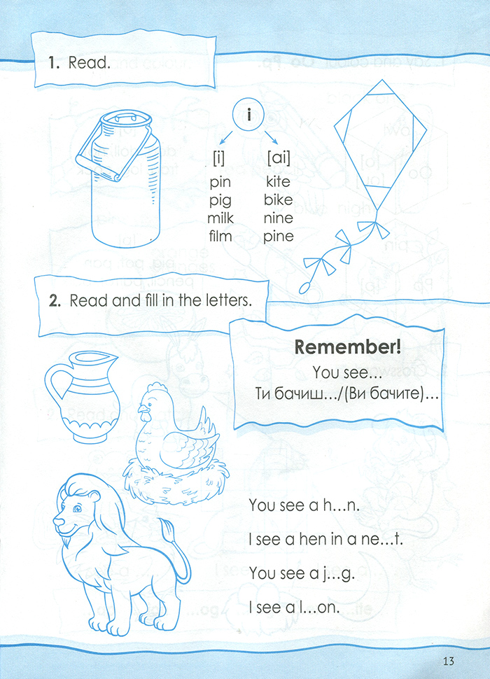  –

3 клас
Українська мова | ТЕМА: « Речення.Повторення.»  https://www.youtube.com/watch?v=v_vnzQPhVTg  пригадай  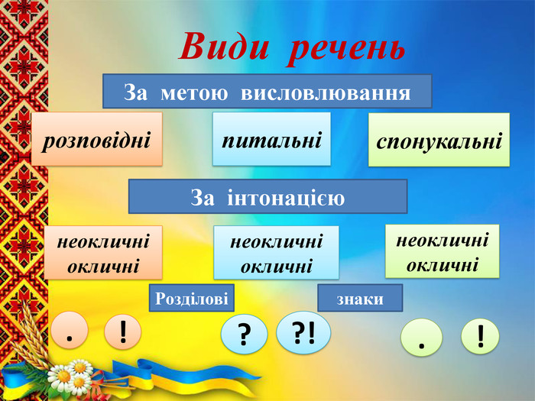  Виконані вправи запиши в зошит  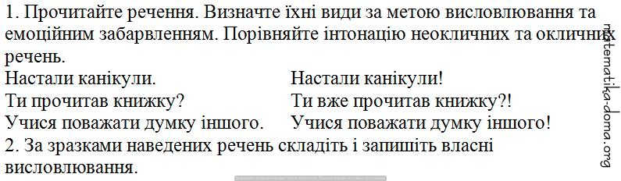
Літературне читання | 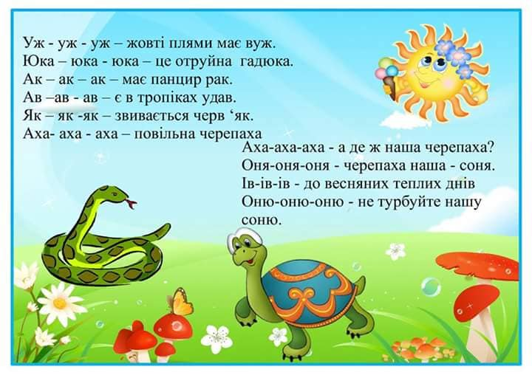  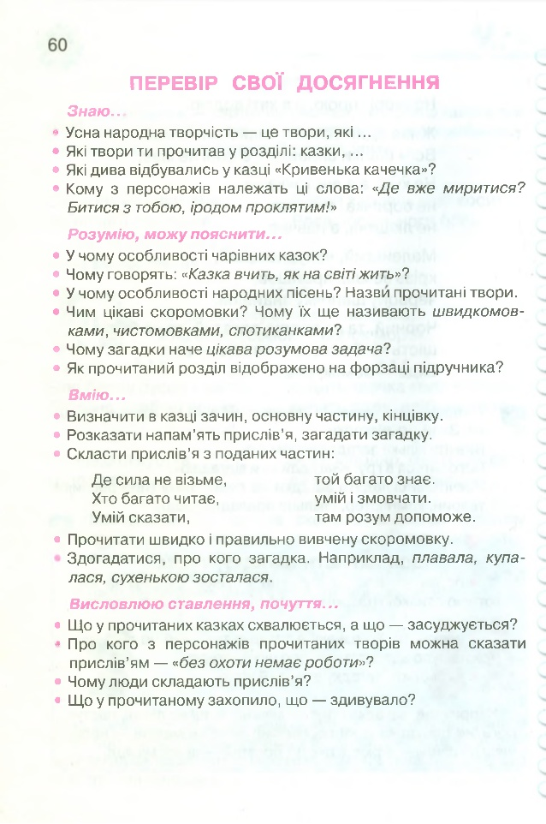
Виховна година | Корисні підказки. Наодинці з темрявою  https://www.youtube.com/watch?v=p2wGlsHYMzE  Сльози та крики  https://www.youtube.com/watch?v=Hhn5S7FVaqg
Вільний час ввечері | Казка з Татом. Івасик Телесюк і Василіса Прекрасна  https://www.youtube.com/watch?v=9LpK4eRoUvo  https://www.youtube.com/watch?v=T04tZ49CiMM  Райдугони та королева мух  https://www.youtube.com/watch?v=V8tO5q4uLz4

4 клас
Математика | Тема : «Письмове ділення з остачею трицифрових чисел на двоцифрові, якщо частка двоцифрова. Задачі на знаходження середнього арифметичного.  Робота за підручником  - Завдання 987. c. 155 (усно). Розглянь запис дії ділення і прочитай пояснення.  - Опрацювати завдання 988, с. 156. Завдання 991, с. 156. (усно)  - Розв’язати задачу 992, с. 156.  I кріль – 2 кг 200г  II кріль -1 кг 600 г  Знайти середню масу цих кролів-? Кг  Розв’язання  1)________________________(кг)- маса двох кролів  2)________________________(кг)- середня маса цих кролів  Відповідь :  - Перегляд відеоролику за посиланням :  https://www.youtube.com/watch?v=olS9__WNfe4&feature=youtu.be&fbclid=IwAR0ggaCU0uztSP0Mv5Lrm0X0OZgvAFqn0JuQjEMZNKiC4fOLT6xXyKZnAGw
Українська мова | Тема : « Що ми знаємо про речення?»  - Опрацювати робочий зошит з української мови впр 23,24 с.13.  - Перегляд презентації за посиланням :  https://naurok.com.ua/prezentaciya-dlya-4-go-klasu-na-temu-rechennya-11543.html?fbclid=IwAR03c8Kl8XvcgZmJWgtQvJCbdcD68oL7dheWqpu6mXQIEazorXHudEXIBZc
Читанння | Тема : «Василь Сухомлинський. Не загубив, а знайшов».  - Прочитати оповідання , визначити головну думку (с.159), відповісти на питання (с.160).  З якою метою батько дав синові таке, нелегке завдання ?  - Перегляд відеоролику за посиланням:  https://www.youtube.com/watch?v=zteDBXz_HYY&feature=youtu.be&fbclid=IwAR10VrU3vQXKuV-lCfaNo2ueIo87vpHymJheLgy4pLu7QcBgwkUZDP2Qf-o  https://www.youtube.com/watch?v=E0g3wUIHz_w&feature=youtu.be&fbclid=IwAR0iYMaU0CYjNtTOXh4A_-JnCrGFwauZ-nkW5mLYRqgHru-syuqtx0Z0rtM
Англійська мова | Тема : «Past Simple.Простий (неозначений) минулий час».  Переходь за посиланням та слухай тему уроку  https://www.youtube.com/watch?v=cQB2obSYEXU  Past Simple (Past Indefinite) утворюється за допомогою використання форми минулого часу смислового дієслова. Якщо дія виражена правильним дієсловом, то його форма минулого часу утворюється за допомогою додавання закінчення -ed до його словникової форми. Якщо вживається неправильне дієслово, тоді використовується його друга форма з таблиці неправильних дієслів. Якщо потрібне дієслово відсутнє в таблиці, це означає, що воно правильне і минулий час утворюється за допомогою закінчення -ed. Форма минулого часу дієслова однакова для всіх осіб однини та множини (окрім дієслова to be).  - She worked abroad. – Вона працювала за кордоном.  - My uncle lived here. – Мій дядько жив тут.  - Harry wrote a lot of books. – Гаррі написав багато книг.  - She was angry yesterday. – Вчора вона була розлюченою.  - We were young and reckless. – Ми були молоді та безтурботні.  Всі правила додавання закінчення -ed детально розглянуті в окремій статті.  - to work → worked - to translate → translated - to agree → agreed - to study → studied - to play → played - to stop → stopped - to relax  Заперечне речення  Заперечення в Past Simple утворюється за допомогою допоміжного дієслова did та заперечної частки not після нього, що стоять після підмета та перед смисловим дієсловом. Did – це форма минулого часу допоміжного дієслова do. Did вживається для всіх осіб однини та множини.  Після did not смислове дієслово використовується в формі простого інфінітиву без частки to, тому що граматичний час в такому випадку виражається через допоміжне дієслово did.  - She did not work abroad. – Вона не працювала за кордоном.  - Harry did not write a lot of letters. – Гаррі не написав багато листів.  - Did not = didn’t (скорочення)  - His uncle didn’t live here. – Його дядько не жив тут.  - Your grandfather didn’t dance. – Твій дідусь не танцював.  Заперечення з дієсловом to be в формі минулого часу (was, were) утворюється шляхом додавання частки not після was або were. Was та were не потребують допоміжних дієслів для утворення заперечного речення.  - I was not angry yesterday. – Я не була злою вчора.  - Kate and Jack were not here two day ago. – Кейт та Джек не були тут два дні тому.  - was not = wasn't (скорочення)  - were not = weren't  - It wasn't true. – Це не було правдою.  Питальне речення  Загальне питання в Past Simple утворюється за допомогою допоміжного дієслова did, що ставиться на початку речення перед підметом. Після підмета використовується смислове дієслово тільки в формі простого інфінітиву без частки to.  - Did she work abroad? – Вона працювала за кордоном?  - Did Harry write a lot of letters? – Гаррі писав багато листів?  - Did my uncle live here? – Чи жив тут мій дядько?  Спеціальне питання в Past Simple утворюється за допомогою питального слова або фрази, що ставиться на початок речення перед допоміжним дієсловом. Подальший порядок слів такий самий, як і в загальному питанні для Past Simple.  - Where did she work? – Де вона працювала?  - What did Harry write? – Що писав Гаррі?  - When did he live here? – Коли він тут жив?

